**Konstituerende bestyrelsesmøde d. 10. august 2018.**

Tilstedeværende; Peter Nielsen, Bent Träger og Kamille Brix (referent).

**Dagsorden:**

1. Velkomst til Peter og lidt præsentation af årets gang i bestyrelsesarbejdet i Charlesager
2. Konstituering af bestyrelsen.
3. Evaluering og opsamling fra generalforsamlingen, herunder:
   1. Status på arbejdsgruppen med hjertestarter
   2. Status på gennemgang af vedtægter
   3. Lidt om Landliggerudvalget
   4. Emnerne til landliggerudvalgsmødet (frist d. 17/3)
   5. Skiltning for at afhjælpe problemer med vildfarende vandrer og biler hos Svend og Hanne -Marie.
4. Vejudvalgets foreløbige arbejde og tilbud

5. Nyt i Charlesager, såsom køb/salg af sommerhuse, personalia, vore omgivelser herunder og kommunale tiltag. Opankring i Kirkebugten

6. Nyt fra Webmaster

7. Efterårets aktivitetsdag

8. Regnskab og budget

9. Eventuelt

**Referat:**

Ad. 1. Vi bød velkommen til Peter og fik en snak om løst og fast i bestyrelsesarbejdet.

Ad. 2 Peter blev valgt til bestyrelsesmedlem, Bent er fortsat kasserer og Kamille blev valg til formand. I løbet af året vil Bent sætte Peter ind i arbejdet med kassererposten.

Ad. 3 Vi var alle enige om at det var en god generalforsamling, vi fik som sædvanlig nogle gode diskussioner, og belysning af de forskellige dagsordenspunkter fra mange vinkler. Stemningen var god og det var opbakning til bestyrelsens dispositioner i året der er gået.

* 1. Status på arbejdsgruppen med hjertestarter

Kamille har givet en tilbagemelding til Tom omkring diskussionen på generalforsamlingen, og dennes beslutning om at uddybe muligheder og potentialer i forhold til førstehjælp og hjertestarter. Hjertestarter udvalget er pr. mail opfordret til at finde hinanden og påbegynde arbejdet når det er belejligt.

* 1. Status på gennemgang af vedtægter. Vi ser frem til at se de indkomne forslag fra medlemmerne ved deadline 1. december.
  2. Lidt om Landliggerudvalget. Kamille præsenterede Landliggerudvalget, som er et dialogforum mellem Kalundborg Kommune og sommerhusejere i Kommunen.

Formålet er at fremme en positiv dialog mellem sommerhusejere, der er fokus at belyse og løse de problemer, der kan opstå mellem sommerhusejere og kommunen. Desuden at skabe et forum der kan bidrage til at fremme sommerhusturismen i kommunen.

Landligger udvalget består af 11 medlemmer, 2 lokalpolitikere fra Teknik og Miljø udvalget, og en repræsentant fra de 9 sommerhusområder kommunen har.

Repræsentanterne for de 9 områder er indstillet af områdernes generalforsamlinger, dvs at der flere grundejerforeninger under ét område. Og for hvert område vælges en fælles kandidat til repræsentant.

Disse 9 repræsentanter godkendes af kommunalbestyrelsen. Lasse Edlev, Skipperlinjen er repræsentant for os, helt præcist for *område 5,* som dækker alle grundejerforeninger på Røsnæs. Lasse kender nogle af jer fra Jubilæumsdagen hvor han viste os rundt om vikingernes Røsnæs. Knud Prytz er Lasses suppleant.

Landliggerudvalget fungerer altså udenom bestyrelserne i grundejerforeningerne, men arbejder naturligvis tæt sammen med dem.

Man kan følge møderne og endda abonnere på nyheder fra Landliggerudvalget [her](https://polweb.nethotel.dk/Produkt/PolWeb/default.asp?p=kalundborg07&page=meetings&CommeteeId=24).

* 1. Emnerne til landliggerudvalgsmødet (frist d. 17/3). Kamille har talt med Lasse Edlev. Han mindede om at vi faktisk allerede sidste år, havde spørgsmålet om fælles affaldsplads oppe.

På daværende tidspunkt (sept. 2017) svarede kommunes afdeling for renovation, at projektet på Sejerø, var afsluttet og en rapport var sendt til Miljøstyrelsen. Desuden skrev de:

*Herefter er det op til Miljøstyrelsen/Regeringen at beslutte, om decentral indsamling hos eksempelvis grundejerforeninger bliver en mulig ordning, kommuner må tilbyde sine borgere.*

*Ifølge Kalundborg Kommunes regulativ for husholdningsaffald skal de enkelte husstandes rest- og bioaffald indsamles i dobbeltbeholdere. Decentral indsamling er derfor ikke noget kommunen på nuværende tidspunkt kan tilbyde enkelte grundejerforeninger.*

*Sejerøprojektet kan være med til at påvirke beslutningen om eventuelle decentrale*

*indsamlingsordninger hos grundejerforeninger i fremtiden.*

Som forberedelse til det kommende møde vil vi derfor bede om en status på om MST har besluttet at kommunerne må tilbyde decentrale indsamling. Og om Kalundborg kommune i så fald vil åbne op for den mulighed?

Vores andet spørgsmål til kommunen, var hvordan Kalundborg Kommune forholder sig til undersøgelsen af en motorvejsbro fra Røsnæs.

Hvad vil kommunen lægge vægt på, og hvilke initiativer er der i gang omkring dette spørgsmål? Lasse har stor viden om politiske og administrative processer har sagt ja, til at kvalificere vores spørgsmål inden det indsendes. Ligesom han også vil opfordre Skipperlinjens bestyrelse til at bringe dette på banen til mødet.

Kamille indsender de færdig spørgsmål, og deltager på mødet.

* 1. Afhjælpning af problemer med uanmeldte besøg fra fremmede (både gående og kørende) hos Svend og Hanne- Marie.

Bestyrelsen har behandlet emnet. Det er et følsomt emne, da ikke alle er begejstret for flere skilte. Standeren ved indkørslen til Charlesager (ud for Simons´s grund) er allerede fuldt og kan ikke bære flere. Det vil i øvrigt heller ikke løse problematikken med gående, der kommer op fra Strandstien og drejer mod venstre i stedet for højre.

Da problemet øjensynligt er eskaleret efter *Røsnæs Rundt* er opfundet, har vi drøftet muligheden for opsætning af et skilt på den blinde del af Sydvej, overfor Strandstien. Placeret på en sådan måde, at det både kan læses af bilister på Sydvej og gående fra stranden.

Vi har et overskydende skilt fra dengang vi opsatte skilte ved trapperne med færdsel på eget ansvar. Forslag til placering og ordlyd: Blind vej, Ingen gennemgang. Placeringen kræver tilladelse fra en grundejer i området. Bestyrelsen vil spørge grundejeren inden ændring af teksten bestilles. Det gør Peter.

Ad. 4 Johannes og Torben Nielsen, har gravet sig ned til sagens kerne og lavet en vurdering af problematikken med drænene. De har forsøgt at rense op i drænet, men det er stoppet. Med retning fra Bente mod Hannes grund stopper drænet 10 meter inde.

Der er indhentet et tilbud fra Finn Knudsen på godt 27.300 kr.+ moms, for at rense op med slamsuger og spoolning. Nedgravning og nyt drænrør hvor det er nødvendigt. Det synes vi umiddelbart er et højt beløb. Johannes foreslår, at vi graver ned og ser hvad vi selv kan gøre ved at højtryksspole det. Bestyrelsen er enige om at vi indhenter et tilbud mere. Det gør Kamille.

Herefter skal vi finde et løsningsforslag på både den praktiske løsning, men også på den økonomiske fordeling.

Her vil vi inddrage alle implicerede lodsejere; Bente Filt, Hanne, Svend og Knud Prytz til sammen at finde en fælles løsning, til beslutning på næste generalforsamling.

Alternativt, hvis gruppen kommer til fuld enighed om løsning og økonomisk fordeling, ser bestyrelsen ingen grund til, at involvere generalforsamlingen.

Lasse Edlev, som kender en del til geologien helt specifikt i dette område, hvor han har boet siden barn. Han har venligt lånt os en bog som desværre er udgået.

Geologi på Røsnæs, af Asger Berthelsen fra 1975. Bogen beskriver geologien i Charlesager, helt præcist den åre af plastisk ler der, der befinder sig i slugten mellem bakken hvor Torbens og Kamilles hus (A) ligger og bakketoppen bag Svends og Hanne-Maries hus (3). Den er afbilledet i bogen med forklarende tekst. Se nederst.

Fremskredet kan blive en risikofaktor hvis vandet i området på Bente Filts grund ikke kan komme der fra, men i stedet opbløder leret og presser det ned mod stranden.

At Knud har opfyldt på grunden med mange tons grus, betyder ifølge Lasse Edlev, at presset *kan* have skabt en yderligere blokade i de naturlige underjordiske dræn, som har været dannet gennem ler og gruslag på denne side af Sydvej. Forhåbentligt vil genetablering af flow i drænene være nok til at holde leret i ro i mange år.

Ad. 5 Opankring i Kirkebugten: Man har gennem Landliggerudvalget forsøgt at få de store tankskibe til at ankre op på Asnæs siden af fjorden. Det har været umuligt at få politikerne til at gøre noget i sagen, som har været langtrukket og frugtesløs. Nu har en privat borgergruppe, henvendt sig til borgmester Martin Dam som egenhændigt har taget affære med at kontakte Kalundborg Havn og Statoil. Hvilket har givet resultater. Mail vedr. dette videresendes til alle separat.

Vi har fortsat en grund og 2 huse til sag.

Ad. 6 Webmaster oplyser at referatet fra GF er på hjemmesiden. Adresseliste mangler opdatering. Og der er i skrivende stund en fejl hvor Peter Nielsen, sidst i referatet fremstår som Formand for bestyrelsen.

Ad. 7 Efterårets aktivitetsdag: Bent og Kamille deltager, Peter deltager muligvis. Vejene, kanter og rabatter skal klippes. Bestyrelsen er ikke vidende om andre opmærksomhedspunkter.

Ad. 8 Regnskab og budget: Intet at bemærke.

Ad. 9 Peter gør opmærksom på at det kan være svært for nye grundejere, at finde viden om hvad man ”plejer” i Charlesager, så vi blev enige om at lave et officielt velkomstbrev, som også lægges på hjemmesiden.

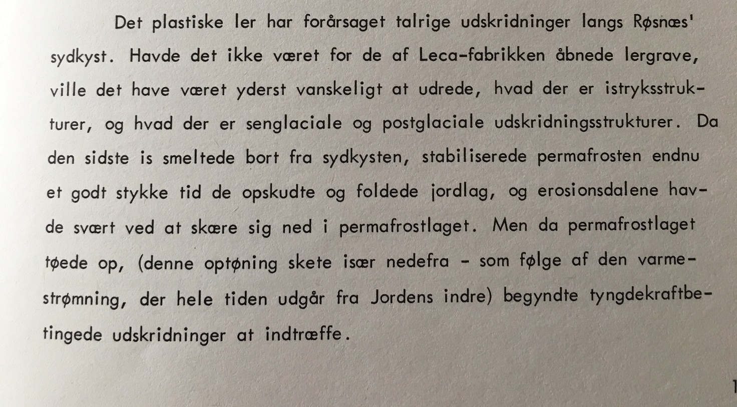Et ualmindeligt langt bestyrelsesmøde afsluttes i god stemning.

